INSTITUTO TECNOLÓGICO DE OAXACA

Club de Programación

**DOCUMENTACIÓN**

INGENIERÍA EN SISTEMAS COMPUTACIONALES

**ELABORA:**

JOSÉ MONJARAZ JUAN CARLOS

SANTIAGO APARICIO NALLELY ELIZABETH

**GRUPO:** 4S-B **HORARIO:** 9am-10am

**REPORTE DE PROYECTO FINAL DE CLUB DE PROGRAMACION**

Planteamiento del Problema:

Se requiere realizar un programa que registre los alumnus de una escuela, se pretende aplicar la herencia de la programación orientada a objetos. Los datos que se deben de registrar son sus nombres completes así como su número de télefono.

Defina las clases con sus relaciones de herencia de la manera más apropiada para modelar este sistema e impleméntelas a través de un proyecto de formas como la siguiente:

**Especificaciones:**

* Instanciar cada una de las clases, capture sus datos para mostrarlos posteriormente.
* Implementar la sobrescrita del método ToString() para mostrar los datos de los diferentes tipos de transporte.
* Se requiere guardar los datos de cada alumno que se vayan agregando en un archivo de texto.

DISEÑO DE LA SOLUCIÓN

Lo primero fue crear mi clase padre o super clase la cual se llama “Persona”, de la cual salen las subclases o clases hijas “Alumno”, las cual hereda los atributos como los métodos que contenía la clase padre.

Lo siguiente fue crear una interfaz la cual se adaptaría a mis clases, y así poder crear nuevos objetos de dichas clases, y también se crearía un archivo de texto lo cual permitiría que se guarden los datos de los objetos creados.

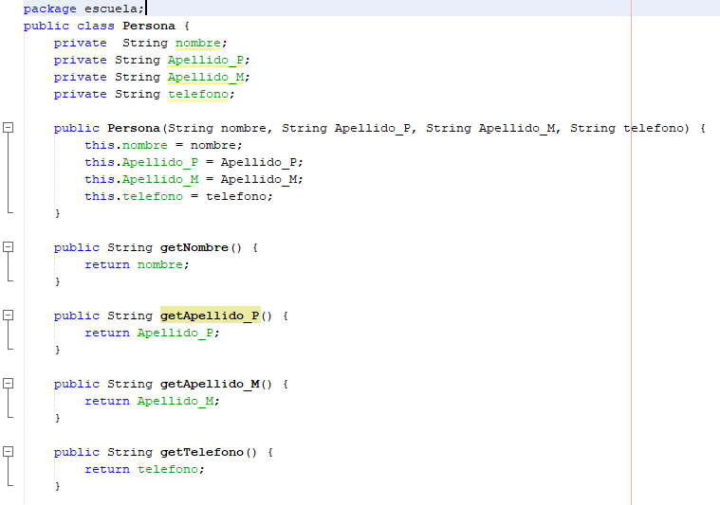

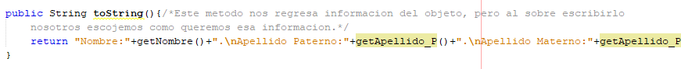

Después vemos la sobrecarga del método toString.

La subclase alumno**,** en la cual con la palabra reservada **super** estamos haciendo el llamado de herencia de la clase Persona.

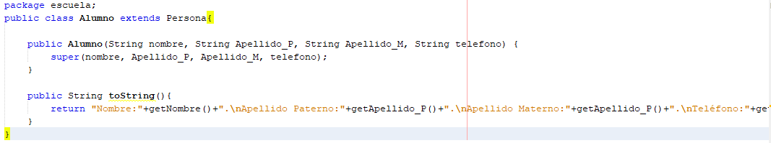

Ventana

Se propone diseñar una Interfaz Gráfica de Usuario como la siguiente:

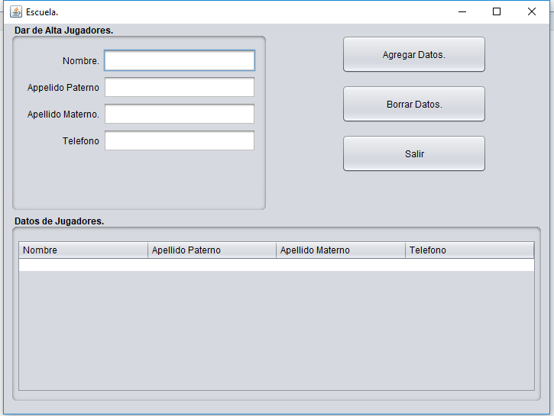

**Herramientas a usar:**

* Netbeans IDE 8.2
* Lenguaje Java
* Clase FileWritter para manejo de Archivos
* Clase BufferedWritter para escribir sobre archivos
* Componentes gráficos de la Liberia swing de java
* Diseño de Clases
* Uso de Herencia
* Administradores de Distribuciones en GUI

|  |  |
| --- | --- |
| JLabel | texto_Nombre, texto_ApeP, texto_ApeM, texto_Tel. |
| JTextField | **label_Nombre, label_ApeP, label_ApeM, label_Tel** |
| JPanel | **panelPrincipal, panelSuperior, panelInferior, panelSuperiorP, panelSuperiorS.** |
| JButton | **boton_agregar, boton_borrar, boton_Salir.** |
| JTable | **Table** |
| DefaultTableModel | **Modelo** |
| JScrollPane | **barra_dezlizadora** |
|  |  |
| ArrayList<Persona> | **Persona** |

Resultados

Registramos un nuevo alumno rellenando los campos y despues damos clic en el boton agregar datos.

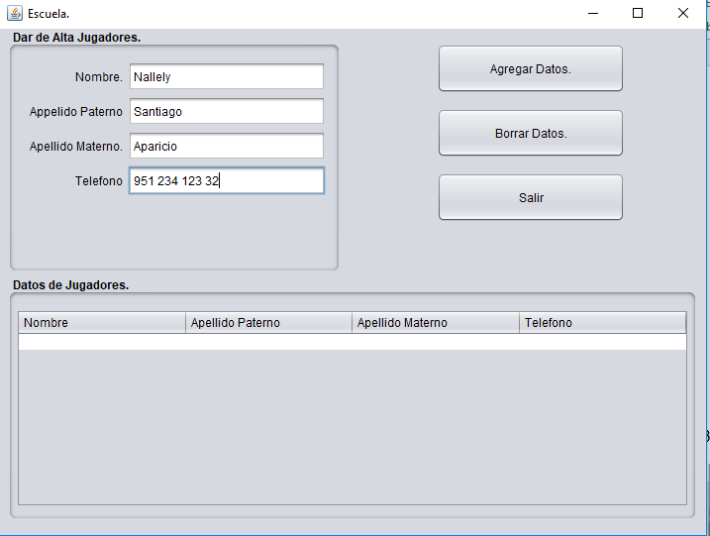

Y como se puede observer se agregara a nuestra tabla en la parte de abajo.

.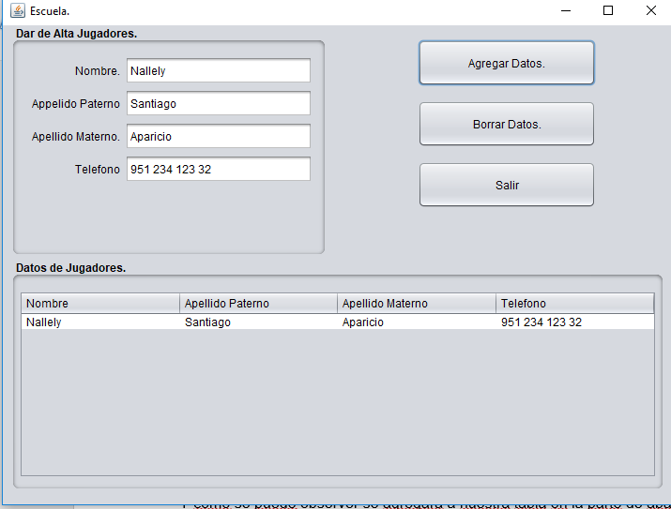

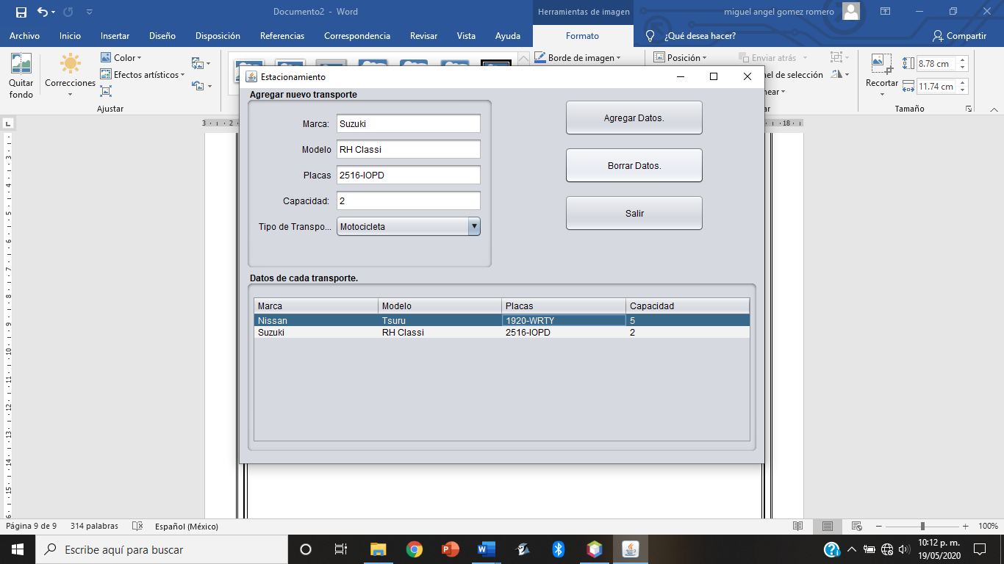

PARA ELIMINAR UN OBJETO, LO SELECCIONAMOS Y LE DAMOS CLIC EN EL BOTON BORRAR DATOS

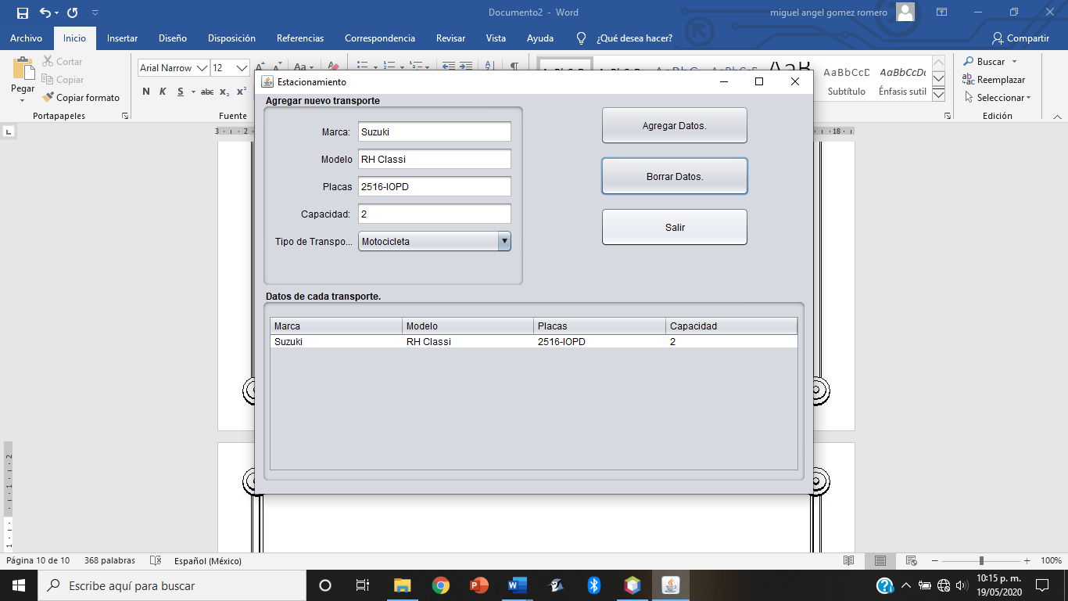

Podemos eliminar un registro seleccionadolo y despues dandole clci en el boton de borrar de datos.

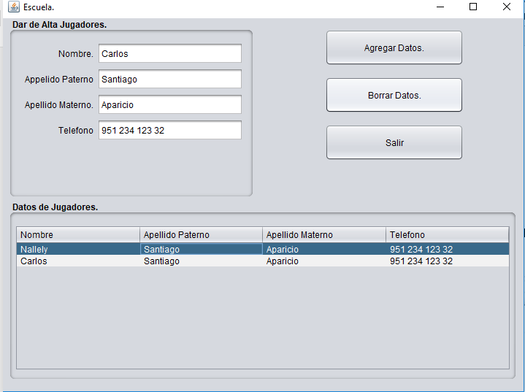

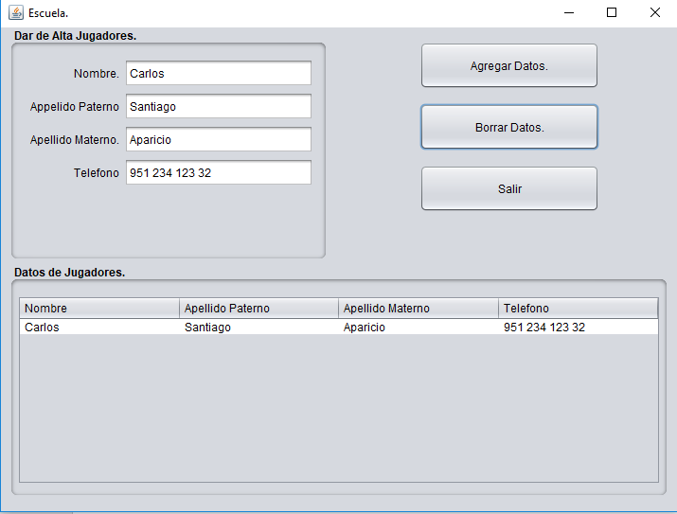

Datos guardados

